LEAN CONSTRUCTION
13 Agosto 2014

DATOS GENERALES
Nombre de la Empresa:
Domicilio:
Estado: Tel.

Nombre del Participante: | Puesto desempeñado: | Email:
1.-
2.-
3.-

DATOS PARA FACTURACIÓN
RFC:
Dirección Fiscal:

Ficha de depósito:
Favor de depositar a la cuenta de la “Fundación de la Industria de la Construcción para el Desarrollo Tecnológico y de la Productividad A.C.”
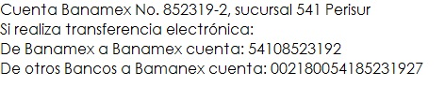
CUOTA DE RECUPERACIÓN
Socios CMIC……..........$ 1,500.00
Enviar registro y ficha de depósito o comprobante de transferencia al correo: gsalazar.fic@gmail.com
Tel. (55) 41722013
Estudiantes y Profesores……$ 750.00
Público en General….$ 2,625.00
No se desglosa IVA

